Đăng nhập metasploitable 2 2

Quét các cổng và dịch vụ trên msf2 4

Tấn công Port 21 vsftpd 7

Tấn công porst 22 SSH 8

Tấn công port 23 9

Tấn công port 80 apche 10

Tấn công port 445 12

Tấn công port 514 13

Tấn công port 1099 14

Tấn công port 2049 NFS 14

Tấn công port 3632 15

Tấn công cổng 5432 PostgreSQL 16

Tấn công port 5900 vnc 18

Tấn công port 667 IRC 19

Tấn công port 8180 19

Tấn công port 6667 19

# Đăng nhập metasploitable 2

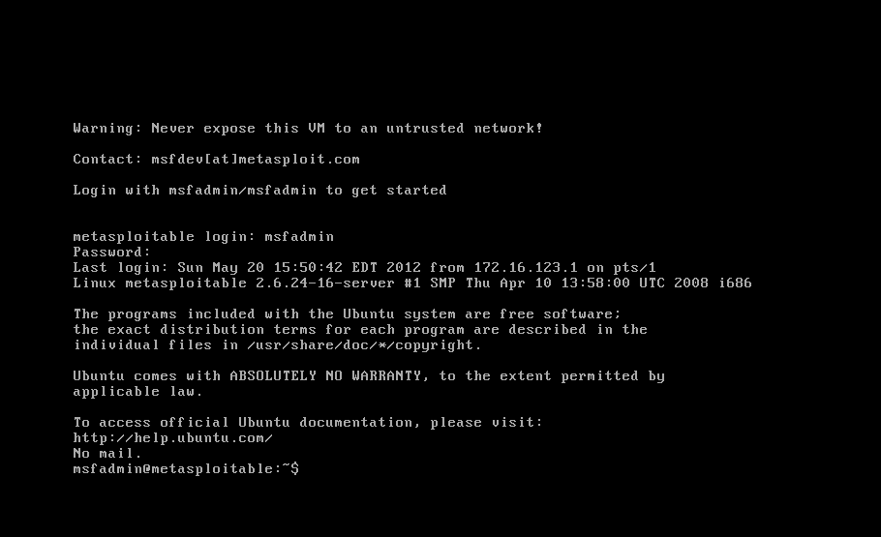

**IP máy msf2: 192.168.190.133**

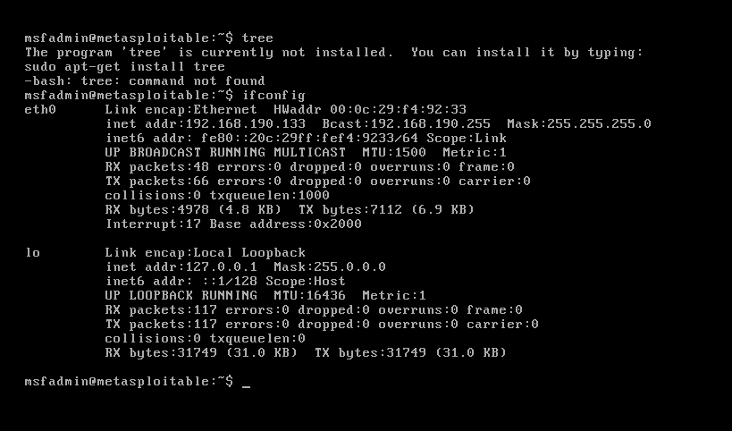

**IP máy kali: 192.168.190.132**

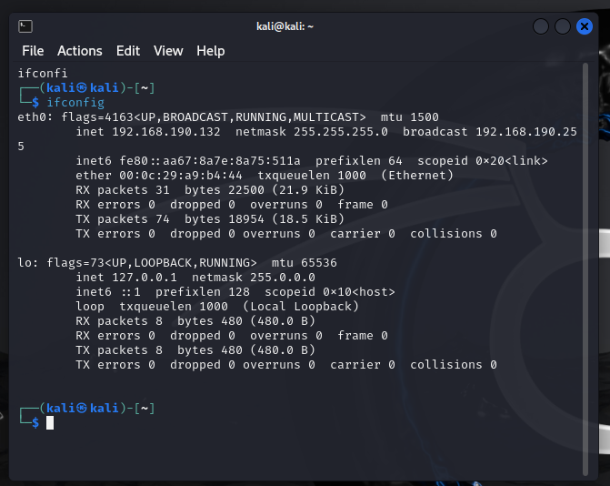

Ktra ping dc lẫn nhau

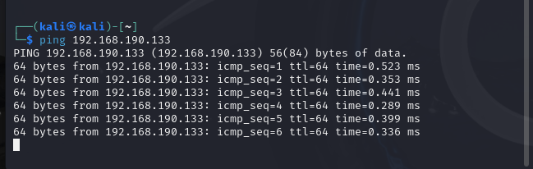

# Quét các cổng và dịch vụ trên msf2

* Câu lệnh



-Thông tin quét

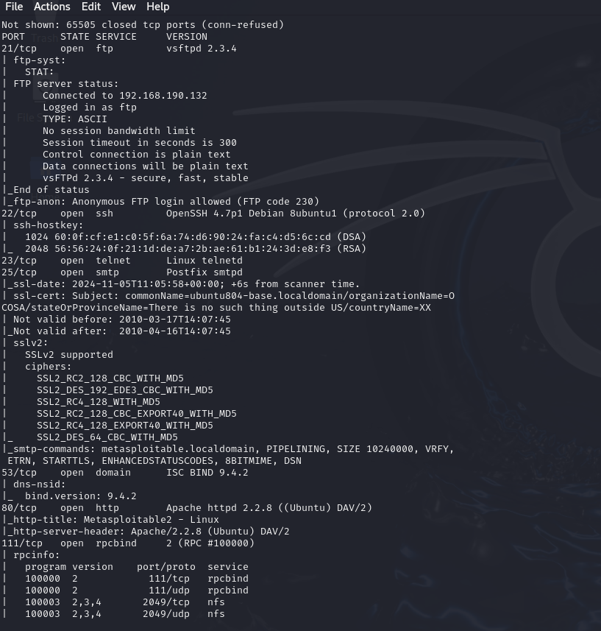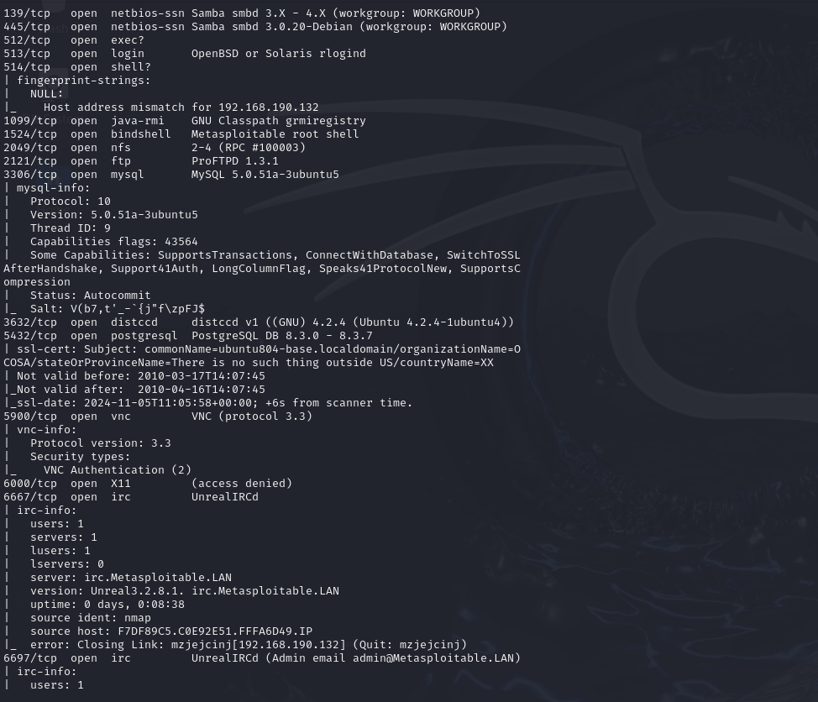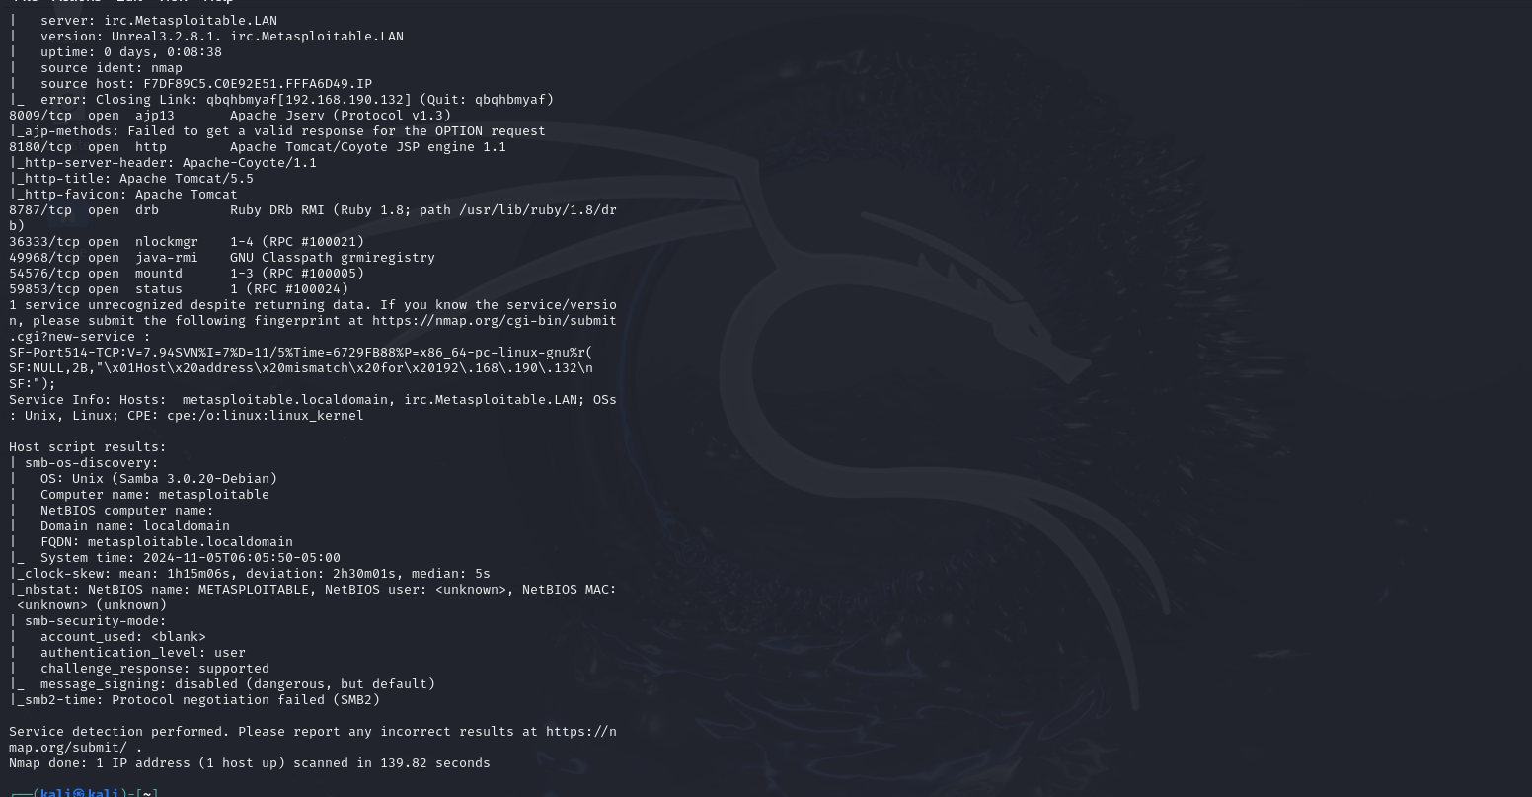

## Tấn công Port 21 vsftpd

* Mở Metasploit

Tìm kiếm module vsftpd

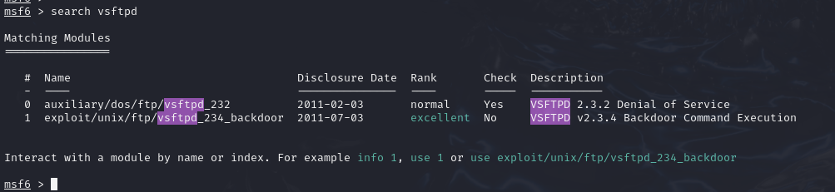

* Ta sẽ dùng cái 1 và hiển thị thông tin của module 1

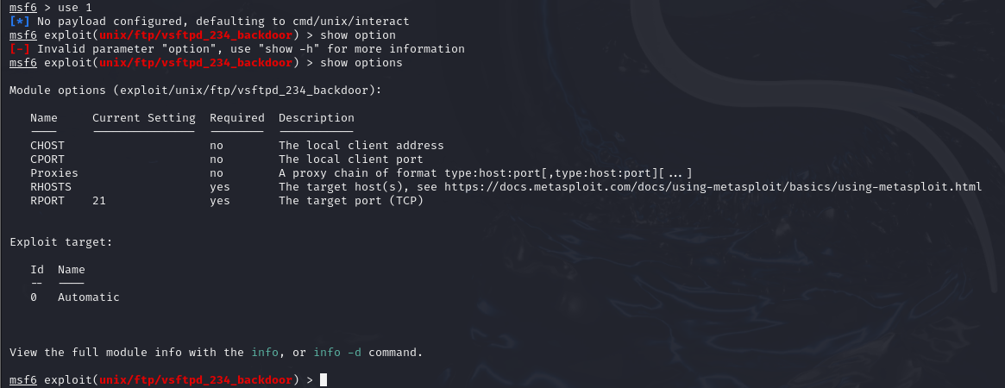

* Đặt địa chỉ tấn công máy msf2 và set payload

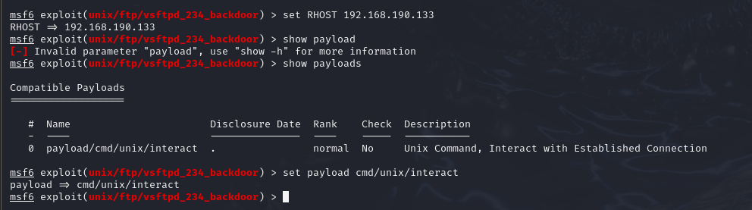

* Khai thác thành công

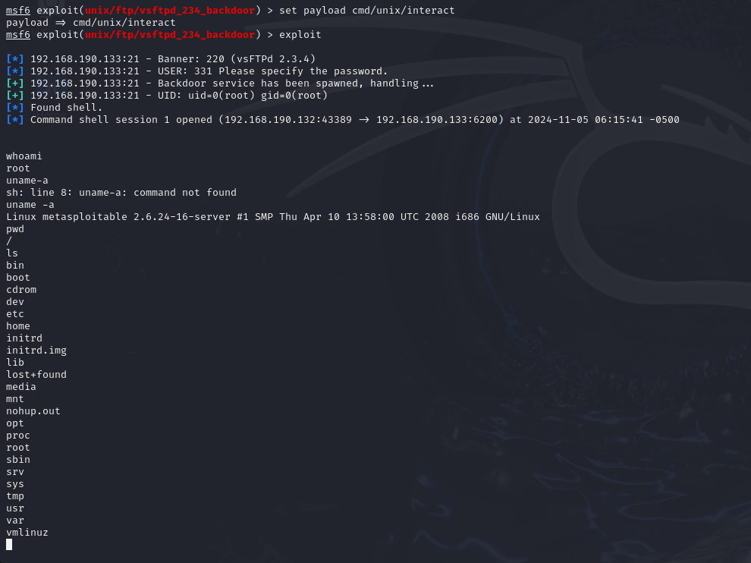

## Tấn công porst 22 SSH

Cbi sẵn file để bruteforce

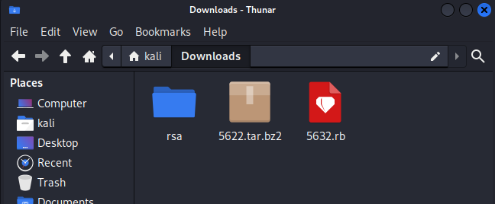

Câu lệnh thực hiện



* Key tìm thấy



* Kết nối ssh tới qua câu lệnh

ssh -l msfadmin -p 22 -i /home/kali/Downloads/rsa/2048/a9d82d90d26eb0890ff4c57a23dd9260-21091 -o HostKeyAlgorithms=+ssh-rsa 192.168.190.133

*** -o HostKeyAlgorithms=+ssh-rsa để ép dùng khóa là rsa do ssh cũ k còn dùng rsa

— kết quả

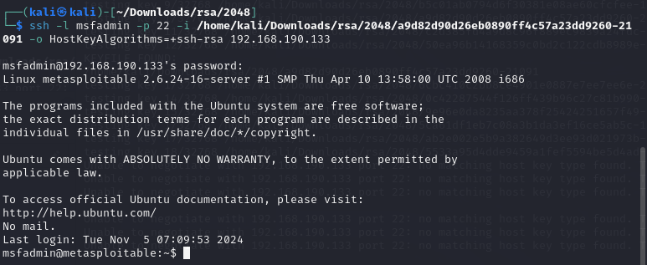

## Tấn công port 23

* Sử dụng module để tấn công

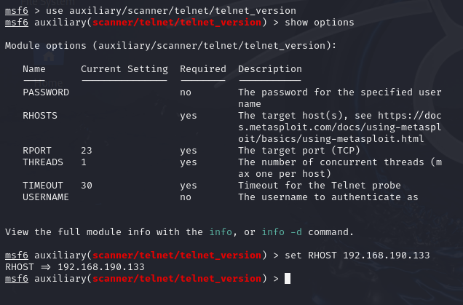

* Bắt đầu tần công

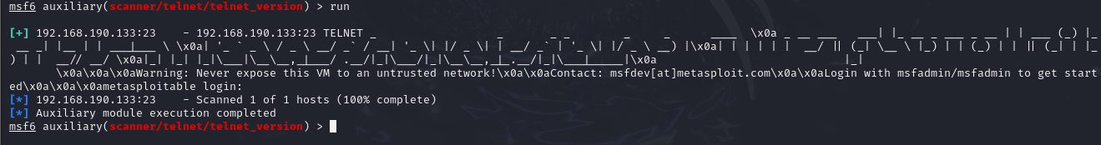

Ở đây đã lấy được thông tin tk có quyền sudo

## Tấn công port 80 apche

* Sử dụng module tấn công

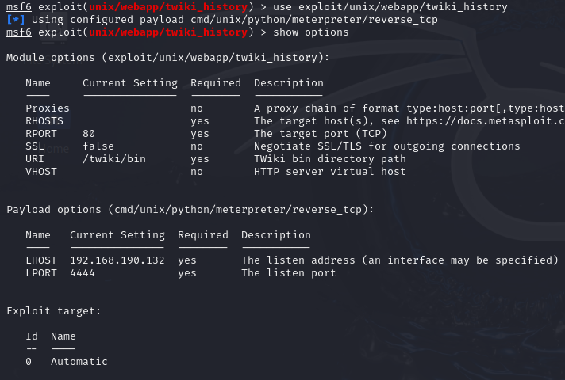

* Cài đặt địa chỉ máy tấn công và set payload

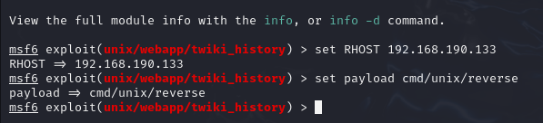

Tấn công thành công

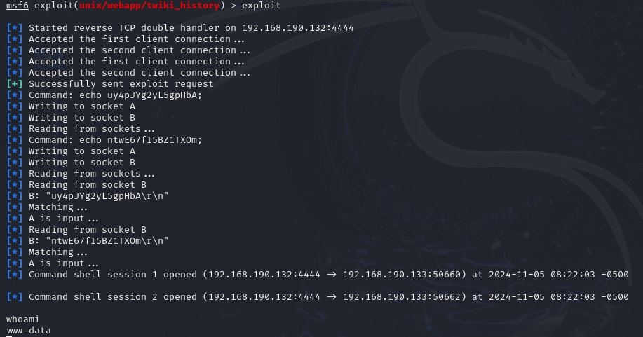

## Tấn công port 445

* Sử dụng module

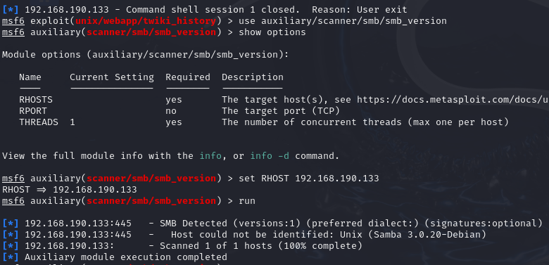

Đang chạy unix samba

* Sử dụng username map script

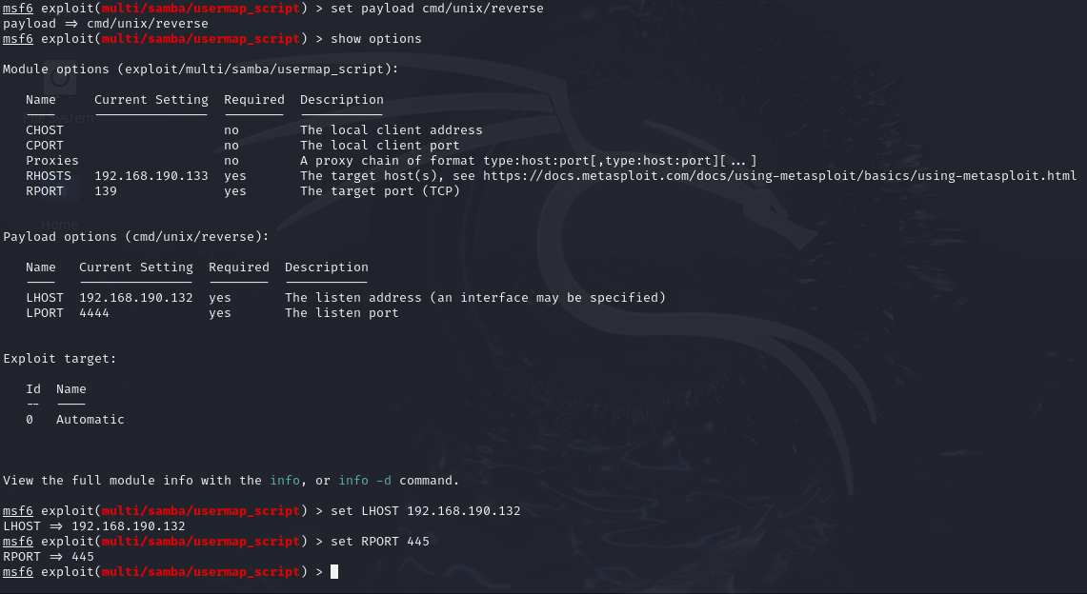

* Cài đặt module (cài payload, host trả kết quả và cổng )

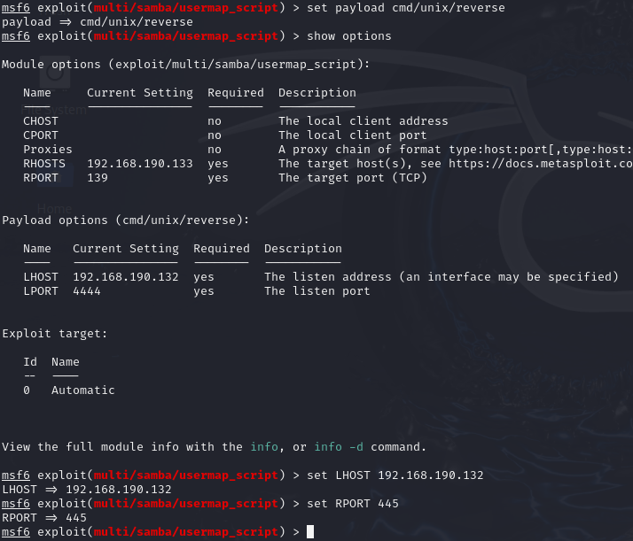

* Tấn công thành công

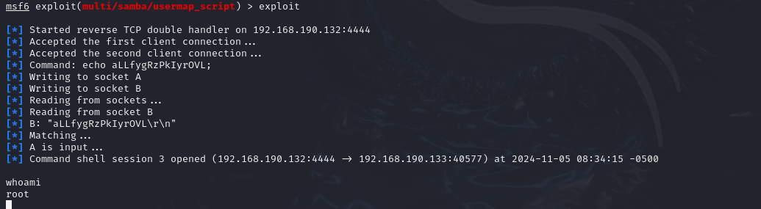

## Tấn công port 514

* Dùng netcat để quét cổng

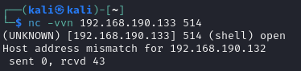

## Tấn công port 1099

* Cài đặt module tấn coongg

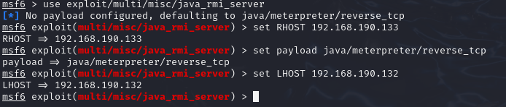

Khai thác thành công

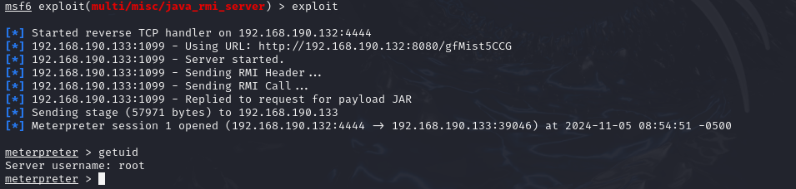

## Tấn công port 2049 NFS

* Xem danh sách suất của NFS server

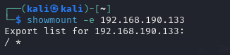

Ở đây thư mục root cho phép mount

* Tạo thư mục bên kali để mount

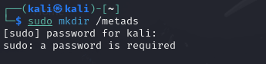

Mount vào bên máy msf2



Cat mật khẩu ra



## Tấn công port 3632

* Thiết lập module tấn công

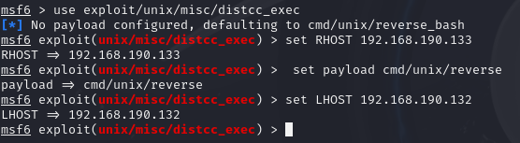

* Có được tài khoản mức thấp

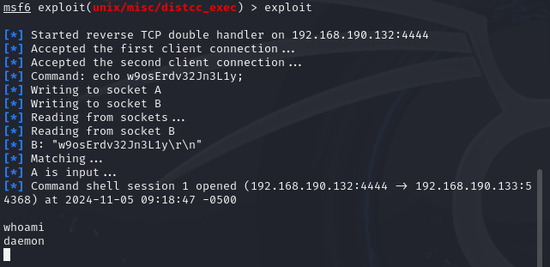

Compile mã về 32bit



* Mở 1 cổng lắng nghe trên kali

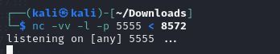

* Trên metasploit tạo công gửi thông tin từ máy nạn nhân

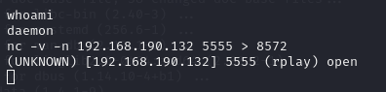

* Trên máy kali đã bắt dc kết nối

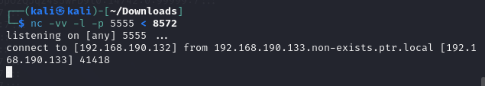

Ta vào tìm PID

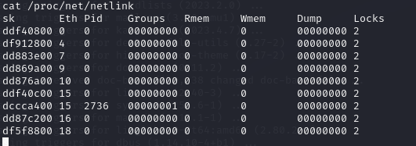

Kiểm tra Pid

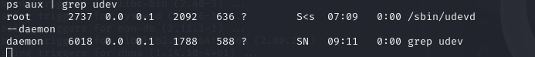

## Tấn công cổng 5432 PostgreSQL

* Cài đặt module

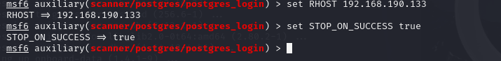

* Chạy

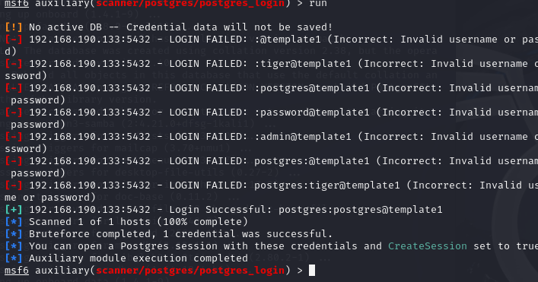

* Cấu hình module tiếp

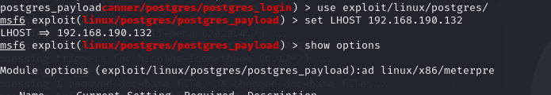

* Tấn công thành công

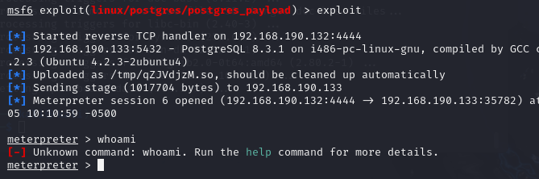

* Set up 1 module tiếp

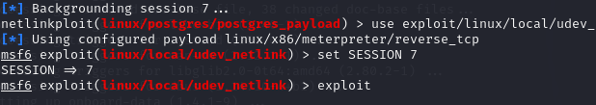

- Khai thác thành công

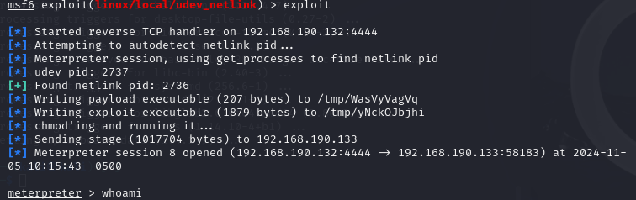

## Tấn công port 5900 vnc

* Đăng nhập với mật khẩu “password”

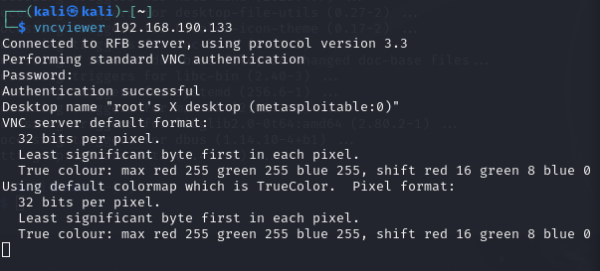

kq

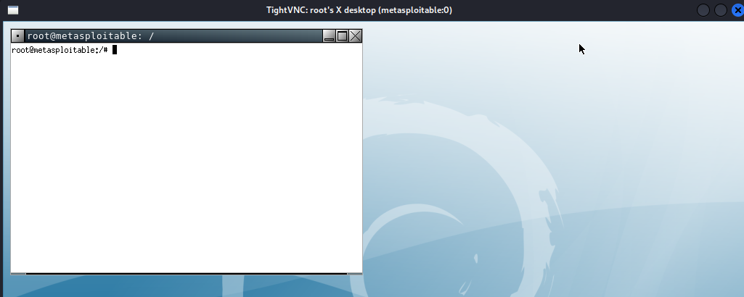

## Tấn công port 667 IRC

Câu lệnh

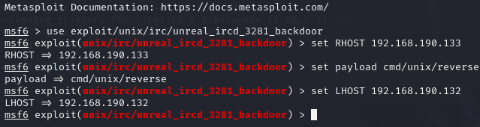

Kq thành công

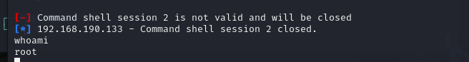

## Tấn công port 8180

-set up và hiển thị dc thông tin về tomcat

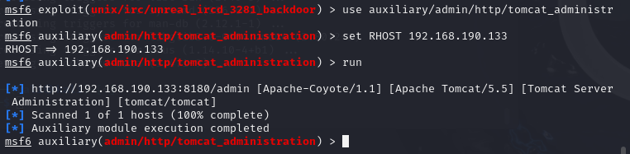

## Tấn công port 6667

* Chọn module

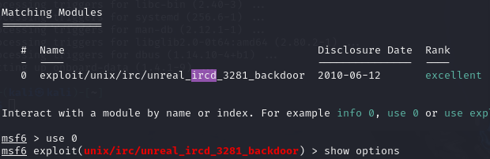

* Set up module và tấn công

